Отчет работы школьной библиотеки
МКОУ «Степновскеая ООШ» за2020-2021 учебный год .
Школьная библиотека в течение учебного года прививала в учащихся потребность в постоянном самообразовании, воспитывала ответственность, уделяла внимание пропаганде литературы в помощь школьным программам. А также развивала и поддерживала в детях привычку и радость чтения и учения, потребность пользоваться библиотекой в течение всего учебного года.
Целью работы школьной библиотеки была:
- создание единого информационно-образовательного пространства ОУ;
организация комплексного библиотечно-информационного обслуживания всех категорий пользователей, организация систематического чтения;
Исходя из этих целей, и руководствуясь Законами Российской Федерации «О библиотечном деле», «Положением о школьной библиотеке» перед школьной библиотекой были поставлены следующие задачи: - -обеспечивать учебно-воспитательный процесс учебно-методическими пособиями, работать по сохранности фонда;
- обучать читателей навыкам самостоятельного пользования всеми библиотечными ресурсами библиотеки; - -совершенствовать традиционные и осваивать новые библиотечные технологии.
Показатели библиотечной статистики за 2020-2021 учебный год.
1.Количество читателей: всего -65
Книжный фонд: всего - 3157.
Из них учебников - 1428
Книговыдача: всего – 4868
Число посещений: - 354
Обеспеченность учебниками составила 1-4 класс 85%, 5-9 класс 84%.
Заказано учебников на 2021-2022г
В целях профилактики сохранности учебников, педагогом-библиотекарем проводились беседы с обучающимися школы. Большую помощь в сохранности и бережном отношении к учебникам оказывали учителя. Систематически проводились рейды по сохранности учебников обучающихся. Важнейшим направлением деятельности библиотеки является раскрытие фонда через выставки. В библиотеке оформляются разнообразные выставки как к юбилейным и знаменательным датам, так и к различным месячникам. Также имеются постоянно действующие книжные выставки. Подбирая материал к этим выставкам, стараешься рассказать не только историю праздника, сообщить интересные факты, но и предложить литературу с выставки и побеседовать с читателями. Особое внимание уделяется выставкам, посвященным писателям-юбилярам..
В течении года для пользователей библиотеки были проведены следующая работа ; Внесение актуальных сведений в автоматизированную информационную систему «ИС МСБ» на начало 2020-2021 учебного года Оформление и обзор книжной выставки «Книги – юбиляры 2020-2021 года». «Путешествие в Читай -город» знакомство с библиотекой для обучающихся 1 класса Рейд по проверке учебников «Как живёт учебник?» , «День единство народов Дагестана» оформление книжной выставки , конкурс рисунков. Оформление книжной выставки «14 ноября - День толерантности». Проведение школьного этапа «Живая классика в библиотеке». Оформление выставки книг и рисунков « День правовой защиты детей» Оформление книжной выставки ««Книжкина метель»». Игра викторина «Знатоки книг». Все мероприятия, проводимые библиотекой, были нацелены на литературное, историческое, толерантное просвещение школьников, содействующее патриотическому, нравственному, эстетическому воспитанию и формирующее привлекательный образ книги и чтения.

Массовая работа
1 | 22 августа- День государственного флага  (Оформления информационного стенда) | Август | Библиотекарь
2 | Оформление и обзор книжной выставки «Писатели – юбиляры и Книги – юбиляры» | Сентябрь | Библиотекарь
3 | 7 сентября 150 лет со дня рождения А.И.Куприна. | Сентябрь | Библиотекарь
4 | 15 сентября –День единства народов Дагестана. | Сентябрь | Библиотекарь
5 | 1урок. Первое посещение библиотеки .  (ознакомительная экскурсия 1 класс) | Сентябрь | Библиотекарь
6 | 2класс.Роль и назначение библиотеки. Беседа. | Сентябрь | Библиотекарь
7 | 3 октября-125 лет со дня рождения С.А.Есенина. Кн.выставка. Конкурс стихов. | Октябрь | Библиотекарь
8 | День учителя-участие в общешкольном мероприятии. | 5 октября | Библиотекарь
9 | 22 октября – 150 лет И.А.Бунину. Кн.выст. | октябрь | Библиотекарь
10 | 24 октября – Международный день шк.библиотек. | 24 октября | Библиотекарь
11 | «Тихая осень над миром летит- медленной птицей» - конкурс стихов 1-4кл. | 15 октября | Библиотекарь
12 | 4 ноября – день народного единства | 4 ноября | Библиотекарь
13 | День матери | ноябрь | Библиотекарь
14 | «Книга твой друг береги его» - 3 класс. | ноябрь | Библиотекарь
15 | День Героев Отечества – офор.стен. | 9 декабря | Библиотекарь
16 | День конституции РФ | 12 декабря | Библиотекарь
17 | Игра – викторина: « Путешествия в страну сказок» - 2 класс. Конкурс «Мы за здоровый образ жизни». | декабрь | Библиотекарь
18 | Твои первые энциклопедии и словари – 4кл. | декабрь | Библиотекарь
19 | Мероприятие посвященный к 100летию ДССР | декабрь | Библиотекарь
20 | Выставка к 195 летию М.Е.Салтыкова – Щедрина. | январь | Библиотекарь
21 | 27 января – День снятия Блокады Ленинграда. Оформление иформац. Стенда. | январь | Библиотекарь
22 | Посвящения в читатели. Запись в библиотеку. Правила обращения с книгой. – 1класс | январь | Библиотекарь
23 | Викторина по стихам А.Л.Барто(к 115 -летию детской поэтессы) нач. шк. | февраль | Библиотекарь
24 | День защитника Отечества – информационный стенд. | февраль | Библиотекарь
25 | « Сказка ложь – да в ней намек» - 4 класс | февраль | Библиотекарь
26 | 1 марта- Неделя детской книге. | март | Библиотекарь
27 | 8 марта – Международный женский день « Загляните в мамины глаза» - выставка. | март | Библиотекарь
28 | 15 марта Крым жемчужина России. | март | Библиотекарь
29 | 1 апреля – Международный день детской книге. Кн. Выст. Викторина. | апрель | Библиотекарь
30 | 12 апреля – Всемирный день авиации и космонавтики. 60 лет со дня первого полета человека в космос. Кн.выс. Рисунки | апрель | Библиотекарь
31 | История книги. Древнейшие библиотеки.4кл | апрель | Библиотекарь
32 | 1 мая – Праздник весны и труда. Информационный стенд. | май | Библиотекарь
33 | 9 мая – 76 годовщине победы в Великой Отечественной войне. Информационный стенд | май | Библиотекарь
34 | 24 мая – День славянской письменности и культуры. « Подвиг Кирилла и Мефодия» - беседа. Оформ . информ.стен. | май | Библиотекарь
35 | 27 мая – Общероссийский день библиотек. Выставка рисунков «Моя любимая книжка» .Конкурс «Самый умный». | май | Библиотекарь
36 | Прием книг | Май-июнь | Библиотекарь
37 |  |  | Библиотекарь

Работа с библиотечным фондом ведется в течение 2020-2021 учебного года. Для обеспечения учета при работе с фондом ведется следующая документация:
-книга суммарного учета фонда библиотеки;
- книга суммарного учёта учебного фонда;
-инвентарные книги; -папка «Акты на списание»;
- журнал учёта выдачи учебников по классам;
-читательские формуляры.
Выдача книг на абонементе фиксируется – с 1-го по 9-й класс – в специальных читательских формулярах. Фонд художественной литературы находится в открытом доступе читателей. Библиотека укомплектована научно-популярной, справочной, отраслевой, художественной литературой для детей: • младшего школьного возраста (1-4классы); • среднего и школьного возраста (5-9классы); • периодическими изданиями с учетом современных задач учебновоспитательного процесса, а также учебниками и учебными пособиями. Литература для учащихся 1-4 классов расставлена по тематическим рубрикам: «Сказки», «Стихи», «О растениях и животных». Ценная литература, а также книги, имеющиеся в единственном экземпляре, расставлены на отдельном стеллаже для пользования в читальном зале.
Один раз в полугодие провожу проверку сохранности книжного фонда.
Раз в месяц проверяю читательские формуляры с целью контроля своевременного возврата в библиотеку выданных книг, с должниками веду соответствующую работу.
В случае утраты библиотечных книг читатели возмещают ущерб.
В библиотеке работает читательский зал, где учащиеся работают с ценными изданиями.
Анализируя работу школьной библиотеки за 2020/2021 учебный год, можно сделать следующий вывод: Школьная библиотека в течение 2020-2021 учебного года оказывала помощь учителям, классным руководителям в проведении массовых мероприятий, классных часов.
Производился подбор литературы; оформлялись книжные выставки. Библиотека пропагандировала чтение. Старалась добиться систематического чтения, прививала интерес к периодической печати, вела работу с читательским активом. Работа библиотеки проводилась в соответствии с годовым планом библиотеки и планом работы школы на 2020/2021 учебный год. Выявлены основные проблемы, над которыми необходимо работать в 2020/2021 учебном году: Устаревший фонд художественной литературы.• Задачи, над которыми стоит работать : 1. Пополнять фонд новой художественной и детской литературой, раз в год проводить акцию «Подари книгу школе». 2. Продолжить работу над повышением качества и доступности обслуживания пользователей с помощью сетей интернет. информации, качеством

МКОУ «Степновская ООШ»

АНАЛИЗ РАБОТЫ ШКОЛЬНОЙ БИБЛИОТЕКИ
За 2020-2021 учебный год

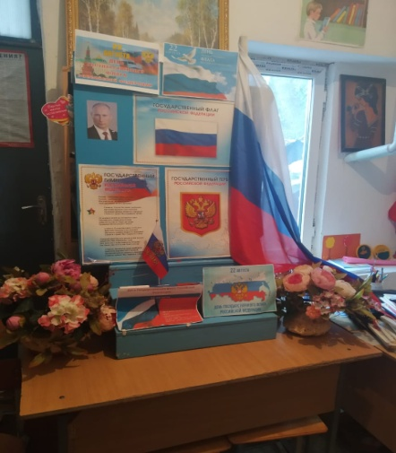
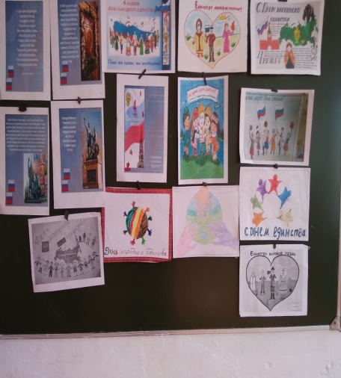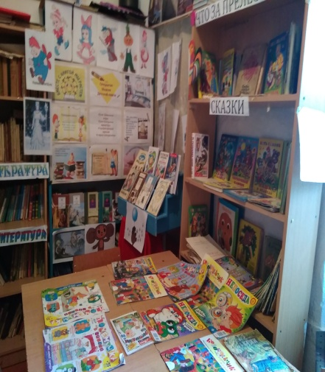
Педагог-библиотекарь: Исмаилова Р.А.

С. Степное 2021г

